中国科学技术大学
研究生学位论文开题报告

论文题目 EDGE上一种通过超块重组加
速单线程应用的编译技术
学生姓名 魏学超
学生学号 SA10011084
指导教师 韩文廷
所在院系 计算机科学与技术学院
学科专业 计算机系统结构
研究方向 微处理器体系结构
填表日期 2011-11-29

中国科学技术大学研究生院培养办公室
二零零四年五月制表

说 明

- 抓好研究生学位论文开题报告工作是保证学位论文质量的一个重要环节。为加强对研究生培养的过程管理，规范研究生学位论文的开题报告，特印发此表。
- 研究生一般应在课程学习结束之后的第一个学期内主动与导师协商，完成学位论文的开题报告。
- 研究生需在学科点内报告，听取意见，进行论文开题论证。
- 研究生论文开题论证通过后，在本表末签名后将此表交所在学院教学办公室备查。

一．选题依据
１．阐述该选题的研究意义，分析该研究课题国内外研究的概况和发展趋势。
研究背景：
- EDGE指令集体系结构产生的背景
从上世纪80年代开始，RISC结构的流水线技术为微处理器的发展做出了巨大的贡献，过去的20多年里，平均每年40%的CPU频率提升几乎一直使指令集结构保持不变。但是，最近的研究表明，流水线已经没有办法再继续加深，意味着人们必须发明新的指令集来代替流水线技术。
未来的体系结构应该满足以下几个特征：
- 流水线深度的限制迫使体系结构设计者必须想其他办法来挖掘程序细粒度并行性。
- 时钟频率的提升势必会加快功能源效率极限的到来，所以，未来的结构带来的提升必须以功耗有效为前提。
- 日益增加的片上线延迟使得未来的指令集实现片上通信执行。
由于半导体工艺的发展和线延迟、芯片面积等因素的限制，微处理器设计现在已经处于后RISC时代，这就使得人们必须设计新的指令集来解决CMOS技术带来的这些挑战。
为了适应未来工艺的发展，得克萨斯大学奥斯汀分校的研究小组提出了EDGE（Explicit Data Graph Execution）指令集体系结构（ISA）。EDGE ISA采用传统冯诺依曼计算机模型，结合部分数据流执行，提供了一个在多核环境下运行串行程序的可行方案。
EDGE结构的一个主要特征是：指令间的直接通信，即，硬件将生产者指令的输出作为输入直接传递给消费者，而不用通过共享空间（比如寄存器文件）通信。相较于CISC和RISC结构，EDGE结构能更好的暴露程序的并行性，而且有更高的能源效率。首先，EDGE结构为编译器和微结构提供了丰富的接口，编译器能够产生指令集想要表达的数据流图，而不是像CISC和RISC那样让硬件在运行时动态的解决数据依赖问题；其次，如今的以乱序发射为特征的CISC和RISC结构需要很多能源效率低的结构，比如寄存器重命名，关联发射窗口搜索，复杂的动态调度，高带宽的分支预测器，还有多入口出口的寄存器文件和复杂的旁路网络等等，EDGE将编译时需要建立的依赖图通过指令集体现，在运行时硬件无须重建此图，所以，上面提到的大多数结构在EDGE结构中是不需要的。
EDGE指令集是为分片式微处理器体系结构量身定做的，TRIPS处理器实现了EDGE指令集体系结构，是经过流片的第一代EDGE处理器。EDGE结构将程序编译为一系列推测执行的超块（Hyperblock或TRIPS Block），通过叫做Scale的编译器实现。每个超块具有一个入口和多个出口，内部可容纳多达128条指令，超块内部实现数据流执行，超块之间实现传统控制流执行。超块是EDGE结构执行的基本单位。这一特征也使得EDGE结构适合可重构轻量级处理器（CLP）的需求，TFlex就是一款实现了EDGE的典型微处理器。TFlex继承了原来TRIPS结构的类数据流执行模型，修改了原有TRIPS结构中集中式的L1 Cache和控制部件，实现了运行时的重构机制，不论从性能上还是功耗上都优于TRIPS结构。由于TFlex和TRIPS都是EDGE体系结构，故我们在下面的叙述中可能会有一些概念术语沿用TRIPS，比如TRIPS block，TIL，TASL等，这些在两种结构中是通用的。
- Scale编译器的超块组织策略
Scale组织超块的目标是使超块数目尽可能少且令每个超块尽可能容纳更多的指令。虽然编译器在组织超块时采取了一些有效措施以提高可执行代码的质量，如条件分支转化为断言，超块合并中的头复制和尾复制等等，但总的来说，Scale仍按照单线程程序的串行序来分割组织超块。TFlex结构的乱序发射意味着一个超块内的指令没有数据依赖（或依赖性较小）时，指令之间的并行性可以被充分地挖掘。对于一些内在并行度高，线程内部数据依赖少的应用，如向量加法，Scale的超块划分策略已经足够让程序暴露出其内在的指令级并行性。但是当程序结合了高的线程级并行性和低的线程内部指令级并行性或者高的数据级并行性时，按照指令串行执行顺序划分超块的方法就无法体现TFlex结构的优越性。
在这种背景下，我们认为，如果程序员能够告诉编译器串行程序中那些程序片段之间无数据依赖或依赖性较小，让编译器提取不同的程序段中内容组织超块，从而将不同任务片段映射到不同的处理器核心上，实现单任务程序中彼此之间无依赖的程序段在不同处理器核心上运行的效果，而且这样做无须对EDGE指令集做任何修改，不用引入任何支持多线程的机制，如线程同步，线程通信等。
国内外研究现状及趋势：
传统上用来实现数据级并行程序模型的解决方案有向量处理器（Cray-1，NEC SX-6），通用处理器的SIMD短向量指令扩展（MMX，SSE），通用多核处理器上的多线程执行（pthread，OpenMP），等等。这些并行编程模型为了挖掘程序的并行性，或者加入了实现多线程的各种机制，或者对原来的指令集进行了扩展，这些措施都会带来比较大的开销，降低处理器的性能，带来额外的功耗。
由于现在绝大多数处理器在设计之初就确定了内部执行核的粒度，每个核所分到的资源是静态固定的，这样必须要满足一定最坏情形下的资源需求，因此在运行真实程序时大部分时间都不是满负荷运行的，从而造成了芯片资源和功耗的浪费。动态可重构技术正是为了解决这一问题，在硬件衬底上提供可组合的计算核或称之为物理核，根据程序运行时的实际资源需求将物理核重构成所需的逻辑核，以提高资源的利用率和降低功耗。近年来学术界已经提出了多种动态可重构的结构方案，比如是康奈尔大学在ISCA2007年提出的可重构片上多处理器芯片Core Fusion，弗吉尼亚大学的David Tarjan等人于2007年提出的Federation众核处理器结构，德克萨斯大学Austin分校的Doug Burger等人于2007年提出的TFlex等等。
尽管TFlex为可重构流处理器提供了部分解决方案，但仍然具有一些局限性，主要体现在：
- 可以支持多种程序并行性，但是不支持数据级并行DLP。TFlex使用大指令窗口和乱序发射来支持ILP，用类似于TLS的超块级推测执行支持TLP。但粗粒度的任务级并行只能运行几个不同地址空间上的进程，且进程之间没有通信机制，不能支持细粒度的SPMD多线程的执行模型。
- TFlex执行串行语义的程序，并行化完全由编译器和硬件来实现。TFlex上的应用程序用串行语言C/C++编写，在编译成类数据流指令时，通过超块构造来开发指令级并行，在超块执行过程中通过超块级分支预测器来选取推测块执行开发线程级并行。
- TFlex缺少对数据并行程序的软硬件支持。主要体现在指令集，微结构（缺乏软件管理的片上存储层次和线程间同步机制），执行模型和编程编译软件等几个方面。
因此，在TFlex结构的基础上，对Scale编译器进行修改，使其组织划分超块时不是简单的按照程序串行顺序进行，而是尽可能的提取单任务程序中多个可并行任务中的片段组织超块，从而可以将TFlex逐渐改造成一个可以让单线程任务以多线程形式运行的处理器。
２．国内外主要参考文献（列出作者、论文名称、期刊名称、出版年月）。
[1] M. S. Hrishikesh, N. P. Jouppi, K. I. Farkas, et al. The optimal logic depth per pipeline stage is 6 to 8 FO4 inverter delays[A]. Proceedings of 29th Annual International Symposium on Computer Architecture, 2002, 14-24.
[2] D. Burger, S. W. Keckler, K. S. McKinley, et al. Scaling to the end of silicon with EDGE architectures[J]. IEEE Computer, 2004, 37: 44-55.
[3] D. Burger, S. W. Keckler, K. Sankaralingam, et al. TRIPS Precessor Reference Manual[R]. TR-05-19. Department of Computer Sciences, The University of Texas at Austin: 2005.
[4] A. Smith, J. Burrill, J. Gibson, et al. Compiling for EDGE Architectures[A]. 4th International Symposium on Code Generation and Optimization (CGO), March, 2006.
[5] K. Sankaralingam, R. Nagarajan, P. Gratz, et al. The Distributed Microarchitecture of the TRIPS Prototype Processor[A]. In Processings of the 39th Annual IEEE/ACM International Symposium on Microarchitecture, December 2006, 480-491.
[6] B. A. Maher, A. Smith, D. Burger, et al. Merging Head and Tail Duplication for Convergent Hyperblock Formation[A]. 39th Annual IEEE/ACM International Symposium on Microarchitecture, December, 2006.
[7] 陈国良，安虹，陈崚，等.并行算法实践[M].合肥：高等教育出版社，2004.
[8] A. Smith, J. Gibson, J. Burrill, et al. TRIPS Intermediate Language (TIL) Manual[R]. TR-05-20. Department of Computer Sciences, The University of Texas at Austin: 2005.
[9] B. Yoder, J. Gibson, J. Burrill, et al. TRIPS Assembly Language (TASL) Manual[R]. TR-05-21. Department of Computer Sciences, The University of Texas at Austin: 2005.
[10] A. Smith, J. Burrill, R. McDonald, et al. TRIPS Application Binary Interfaced (ABI) Manual[R]. TR-05-22, Version A.06. Department of Computer Sciences, The University of Texas at Austin: 2006.
[11] Alfred V. Aho, Ravi Sethi, Jeffrey D. Ullman著，李建中，姜守旭译.编译原理[M].北京：机械工业出版社，2003.
[12] Chunhua Liao, Oscar Hernandez, Barbara Chapman, et al. OpenUH: An Optimizing, Portable OpenMP Compiler[R]. UH-CS-05-27, Department of Computer Science, University of Houston, 2005.
[13] S.A. Mahlke et al., “Effective Compiler Support for Predicated Execution Using the Hyperblock,” Proc. 25th Ann. IEEE/ACM Int’l Symp. Microarchitecture (MICRO-25), IEEE CS Press, 1992, pp. 45-54.
[14] D. I. August. Systematic Compilation for Predicated Execu-tion. PhD thesis, Dept. of Computer Science, University of Illinois at Urbana-Champaign, Feb. 2000.
[15] C. Kim, S. Sethumadhavan, M. S. Govindan, et, al. Composable Lightweight Processors[A]. 40th Annual IEEE/ACM International Symposium on Microarchitecture, Dec, 2007: 381-394.

二．已取得的与论文研究内容相关的成果
已发表或被接收发表的文章目录或其它相关研究成果。
在下文的“技术路线”一节中，我们将会提出新的TRIPS超块划分方法，并会阐述如何在编译器端实现。目前，我们已经通过手工编写汇编代码实现了用新的超块划分方法，并通过实验验证了这种方法的正确性和对TRIPS结构运行单线程程序所带来的性能提升。
三．研究内容和研究方法
主要研究内容及预期成果，拟采用的研究方法、技术路线、实验方案的可行性分析。
主要研究内容
- 新的超块组织方法的研究
- 在单线程程序的并行任务段中提取任务片段组织超块
- 在超块内实现单线程模拟多线程效果
- 超块组织算法在编译器端的实现
- 如何让编译器识别串行程序中可以按1中所述的方法组织超块的程序段
- 在编译过程的哪一步实现新的超块组织方法
预期研究成果
- 新的编译器前端能够编译新的高级语言中的可并行部分，并能完成任务划分
- 后端能够按照新的超块组织方法组织超块，生成EDGE汇编代码
- 用新的编译器编译得到的汇编代码进行实验，证明新算法的优越性
- 1篇相关工作的论文和技术报告
- 完成硕士学位论文撰写
研究方法
- 根据新的超块组织方法的思路，通过手工编写汇编代码来重新组织超块，经过编译器调度后在TFlex软件模拟器上运行，以此来验证新的超块组织方法的正确性和相较于Scale原来超块划分方法对程序带来的性能提升，这一部分工作只用到编译器中的调度模块。
- 在新的超块组织方法正确和获得良好性能的前提下，设法让编译器按照新的超块生成算法自动完成超块组织，这一步有两方面的工作要做，在高级语言中添加编译制导和修改编译器。
- 编译器修改完成之后，需要验证生成的新的超块的正确性，这部分工作主要通过人工检查汇编代码来完成；最后完成编译器自动生成的新的超块代码的性能分析。
技术路线
- Scale编译流程
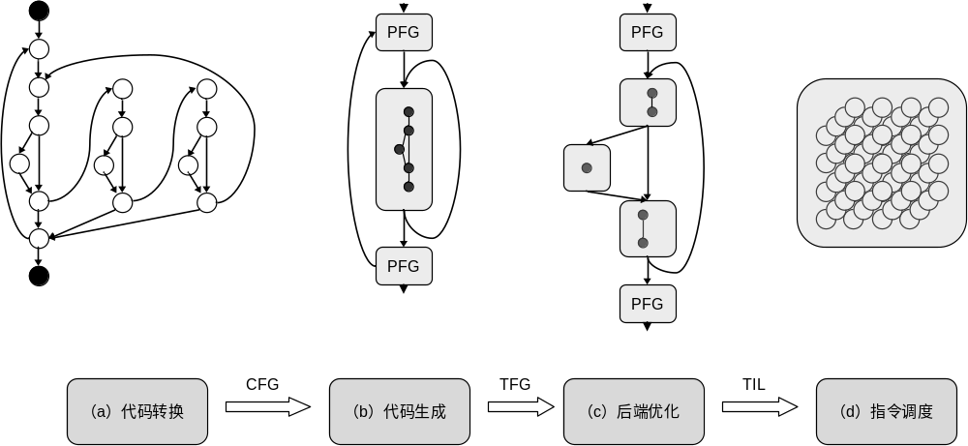
图6 Scale编译流程
Scale前端以源语言为输入到生成抽象语法树（AST）的过程和通常编译器基本相同，下面主要介绍Scale后端将AST转化为控制流图（CFG）之后，以CFG为输入到生成超块代码的过程，如图6所示，这个过程分为以下几个步骤：
  - 代码转换
Scale的后端首先将前端生成的抽象语法树（AST）转化成控制流图（CFG），CFG中的节点是TRIPS基本块，然后进行内联替换和循环展开，进行一些编译优化，如全局替换，常量传播，强度削弱，死代码删除，寄存器分配等。TRIPS基本块叫做断言块（Predicate block），断言块相当于一个基本块，与基本块的区别是，断言块中的指令或者不接受任何断言值，或者全部接受同一个断言值。
  - 代码生成
接下来，Scale为CFG生成TIL(TRIPS Intermediate Language)代码，TIL是TRIPS未经过指令调度的汇编代码，是一种类RISC汇编语言。
随后Scale将CFG转变具有三层结构的流图，分别是：TRIPS超块流图（TFG），推测流图（PFG）和断言块（Predicate block）。TFG中的节点代表一个TRIPS块，但目前TFG中的TRIPS块还并不是真正意义上的超块，我们后面会提到一个合法的TRIPS超块需要满足的若干条件，只是结构与合法超块的结构相同，都是只有一个入口，且可能有多个出口，而且块内部的分支指令只能跳转到其他块的开始而不能跳转到本块或其他块的内部位置；每一个TRIPS块表示一个PFG（Predicate Flow Graph），与TFG类似，PFG中的节点和边分别代表断言块和断言块之间的控制流关系。
初始时TFG中的节点由CFG中的断言块转变而来，也就是说，此时TFG中节点和CFG中对应的断言块表示的区域大致相同，只是结构变成了超块结构，故每一个TFG节点中包含一个断言块。然后编译器将TFG中的节点（即TRIPS块）合并或分解成合法的TRIPS超块，所谓合法，就是要满足如下限制条件：
- 超块中至多包含128条计算指令；
- Load和Store指令的LSID值不能超过32，且Load和Store指令的LSID值不能重叠；
- 超块中至多有32条读指令和32条写指令，并且分到每个寄存器bank上的读指令或写指令最多只能有8条；
- 超块中有且只能有一个出口，而且每条分支路径上的Store LSID数目或写指令的数目相同。
  - 超块形成
超块的限制条件最终在TRIPS汇编代码TASL(TRIPS Assembly Language)中体现，在形成超块的过程要注意这一点。
Scale组织超块的目标是让超块中所含的指令尽量多，同时让超块的数目尽量的少，这样能更好的发挥TRIPS结构的优越性。为此，编译器使用贪心策略自顶向下的遍历TFG以尽可能多的合并TRIPS块来组织超块。从TFG的根超块为当前超块开始，算法描述如下：
- 首先，算法从当前超块开始，试图合并当前节点和节点的第一个孩子，转向2)；
- 如果1)能合并成功成为一个新的超块，则试图合并当前超块的下一个孩子……如果当前超块的所有孩子都能被合并，开始合并当前超块孩子的孩子直至遍历结束退出；如果合并失败，则按照广度优先遍历的顺序寻找下一个节点作为当前节点，转向1)；
- 合并过程结束后调用超块分割模块形成包含超块数量最少且都合法的TFG。
经过超块组织和超块分割后，目前形成的所有超块的大小和超块中LSID值都是合法的。最后编译器还要做的两步工作是为超块中插入寄存器读写指令和检查路径冲突。在插入读写指令的过程中如果发现读写指令超出限制条件，编译器还要做超块分割操作；检查路径冲突就是检查每条分支路径上的Store指令或写指令数目是否相同，如果有不同，编译器会在缺少这些指令的路径上插入空Store或空Write指令来通知硬件这条路径上不会为Store指令或Write指令提供输入值，否则这些路径上的Store指令或Write指令会因为等不到操作数而使程序异常终止。特别的，对于每个LSID，编译器还会检查每条分支路径上是否都含有该LSID，如果某条路径上没有，编译器也会为这个LSID插入一个空Store。
  - 指令调度和汇编
合法的超块TIL代码形成后，Scale的调度模块会将TIL指令映射到处理器阵列上，根据指令在处理器上的映射位置为其编号进而生成TASL汇编指令，由于论文的工作不涉及调度部分，故在此不讨论Scale的映射策略。经过调度后的TASL代码输入到汇编器和链接器生成最后的二进制可执行文件。
- 超块内多线程的编译优化技术
  - 在源语言中添加编译制导
模仿数据级并行中对可并行部分的叫法，我们也将要进行任务切分的程序部分称为kernel，这部分程序的特点是数据级并行性较强，可并行部分的指令基本相同，只是处理的数据不同。为了让编译器识别kernel程序段，我们仿照OpenMP的做法，在源程序适当添加若干编译制导语句。例如，我们在一个for循环的开始位置和结束位置添加编译制导语句：
#pragma tmp for
for (i=0; i<n; i++)
{…}
#pragma end
其中，“#pragma tmp for”和“#pragma end”就是告诉编译器，二者之间的代码就是一个可以并行执行的kernel，对于这部分代码，编译器就会按照新的超块生成算法组织超块；再比如：
#pragma tmp parallel
{
#pragma tmp section
{…}
#pragma tmp section
{…}
}
遇到section编译制导，编译器应该经每个section内部的任务划分为一个线程任务。
上述的编译制导目前只是对OpenMP非常简单的模仿，因为我们提出的新的超块生成算法优化的是在TFlex上以单线程方式运行的程序，虽然它们能够模拟多线程运行，没有运行时库和环境变量；算法本身也只是一个雏形，因为算法目前只能优化一些线程之间没有依赖性的应用。
  - 代码转换过程在CFG中生成kernel部分的克隆体链表
编译器生成TFG的过程中，当碰到kernel部分时，就要生成克隆体链表。所谓克隆体链表，如图7所示，就是链表中的每个元素都和TFG中kennel部分的结构一样，元素中的节点表示超块，只是元素内部的PFG中指令所处理的数据不同。克隆体链表中元素的个数是固定的，和线程数目相同，一旦生成，就不再进行插入或删除操作。克隆链表的生成过程类似于循环展开，但是链表中的元素之间没有依赖关系，在执行上也没有先后关系，并且这些元素也不一定是循环体中的一部分。
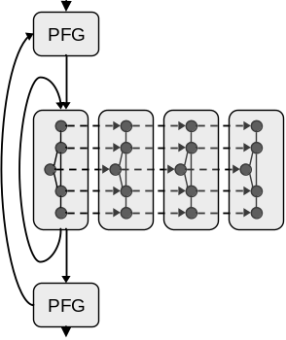
图7 克隆体链表
图7中模仿的就是四个线程执行kernel时的情况，灰色部分就是克隆元素，虚线表示链表中的前驱后继关系。虚线表示基本块之间不是控制流关系，而是并行关系。在整个TFG中，kernel克隆体链表中只有首元素是可见的，其他元素除了出边以外，其他边都是附加在TFG上的并行关系，与图6(b)相比，TFG中kennel部分有四个子TFG都体现了TFG，PFG和推测块三级结构。。如果模仿多线程执行的多个并行任务是循环中的数据级并行关系，克隆体的生成过程可以在TFG构造完成后，仿照循环展开来进行，只是要去掉循环体之间的控制流关系，代之以并行关系；如果是显示并行程序段，要设法将并行程序段之间的顺序关系表示成克隆关系。
  - 超块生成算法
在将TRIPS块合并生成超块的过程中，对于非kernel部分，生成的超块与原来一样；将kernel部分TRIPS块生成超块时，我们也采用贪心的方法来遍历kernel部分的TFG节点，与原来编译器每合并一个TRIPS块就要检查当前超块合法性的做法不同，每合并一个TRIPS块，同时要遍历克隆体链表一次，将链表上最新合并的TRIPS块内部基本块的后继也全部合并，这时再来检查超块的合法性，如果合法就进行TFG中节点整理并继续合并首元素中的下一个TRIPS块，不合法就进行超块分割。超块分割时要进行横向分割，以保持每个线程中指令在最终形成的合法超块中保持平衡，如图8所示。
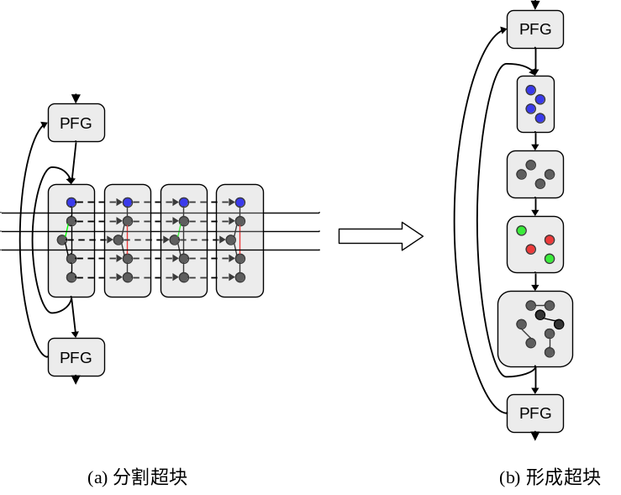
图8 kernel部分的超块形成
在对kernel部分实施组织超块和超块分割时，我们仿照Scale的算法，从根节点开始合并，首先将根节点作为当前节点：
- 首先，算法从当前超块开始，试图合并当前节点及其克隆体链表上的所有后继节点，转向2)；
- 判断当前收集到的节点合并成的超块的合法性，继续合并当前超块的下一个孩子及其克隆体链表后继节点，如果当前超块的所有孩子都能被合并，开始合并当前超块孩子的孩子直至遍历结束退出；如果合并失败，则按照广度优先遍历的顺序寻找下一个节点作为当前节点，转向1)；
- 合并过程结束后调用新的超块分割模块形成包含超块数量最少且都合法的TFG。
设计新的超块分割算法时有两点需要注意：第一、对于各个迭代都要执行的单一出口，如函数调用或迭代结束控制，目前我们分析的都是流应用，迭代的指令基本相同，只是处理的数据不同，所以，只要控制一个迭代的结束，其他线程也应该在相同的位置结束，就可以避免在结束处出现多个出口有效的情况；；第二、超块中虽然可以有多个出口，但最终只有一个出口是有效的，而现在我们要在一个超块内执行多个线程的指令，就可能遇到多个出口有效的情况，碰到这种情况时，我们的做法是将各线程的出口分支指令转化为断言保存起来，后继超块开始时要把父亲节点中属于每个线程的断言读出来进一步形成断言指令，以此来判断在这个超块中属于某个线程的指令执行与否，即分割分支推测块时要添加断言在超块之间的传递指令。另外，以4个线程为例，可能在最后一次循环时流的个数少于4个，目前我们的做法是将这些尾巴流放到kernel外，当做普通指令参与超块的划分，以保证kernel内部划分时的整齐性。
可行性分析
- 技术基础
  - 通过练习编写EDGE汇编程序，对EDGE指令集比较熟悉，并且已经通过实验验证了新的超块组织方法的价值
  - 充分调研了Scale生成超块算法，从后端开始改变CFG的结构，结合Scale划分超块算法来形成新的超块生成算法是可行的
- 实验基础
  - TFlex模拟器平台可以测试手工汇编代码和编译器自动生成的代码
  - 实验室正在做的几个工作都涉及TFlex编译器的优化或移植
- 可能的难点
  - 分析过的应用种类（目前实验对象主要是流应用）比较少，面对新的应用，可能还会给算法带来新的要求
四．课题研究的创新之处
研究内容、拟采用的研究方法、技术路线等方面有哪些创新之处。
- 提出一种通过超块重组来用单线程模拟多线程的编译优化技术
- 设计了一种称为克隆体链表的数据结构，添加在TFG中体现程序的并行性，以此来支持划分线程组织超块的方法
五．研究工作进度安排
- 2012年4月前阅读并修改或重写Scale编译器的前端代码，使编译器能够识别出源语言中的编译制导，在TFG中添加kernel克隆体链表
- 2012年10月前阅读并修改或重写Scale后端，实现新的超块组织算法
- 2012年11月到2012年12月做实验测试新的编译器生成的超块代码
- 2012年1月前完成实验，完成一篇相关工作的会议或期刊学术论文
- 2013年5月前撰写学位论文
研究生本人签名： 魏学超
2011年 12月 3日

